广州车联盟汽车服务简介
- 联盟介绍
《车联盟汽车服务》是一家专为汽车后市场服务的联盟，联盟是以广东省汽车售后服务行业协会和广州车联盟汽车科技有限公司联合发起，为整合中国汽车后市场各方资源的产物，是顺应校企共建和对口就业的首创之举，志在打造一个全方位的汽车后市场帝国，提升汽车后市场服务行业整体竞争力，推动产业化健康发展。公司作为核心成员整合中国珠三角汽车后市场各方资源并发起联盟，并定位为中国汽车维修行业的促进平台，专业技术型人才的培养园区和输送中枢，耗材配件供应中心，还可支持连锁店加盟。
《车联盟汽车服务》拥有先进的管理理念、高效的管理团队、良好的政府关系背景以及大量的人才需求与储备。联盟定位为中国汽车后市场发展的倡导者、汽修专业技术型人才的自主强化培养平台，以珠三角为革命根据地，整合各方资源进军长三角继而辐射全国！
联盟总部于2015年进驻广东省广州市花都区汽车城园区，周边毗邻东风日产（花都）生产基地，广州丰田(南沙)生产基地，广州本田（黄埔、增城）生产基地，一汽大众华南（佛山、南海）生产基地。截至2017年《车联盟汽车服务》旗下加盟的维修企业将近2000家，预计2018年珠三角地区加盟的维修企业将突破4000家。与500多所职业技术学院建立战略合作关系，汽修年度汽车后市场营销管理、技术岗位人才需求量达到5000名/年。
凡是通过《车联盟》内部教学培养出来的学员有4大优势：
- 专业对口实训+实习就业：
美容快修实习生：
- 中专学生：实习前3个月享有生活补贴1500+元/月（另加提成）以上（包食宿），3个月后提薪，享有补贴：1700元/月（另加提成）以上（包食宿）,6个月后保证实习补贴在2100元/月（另加提成）以上（包食宿）；机电专修、钣金喷漆实习生前3个月享有生活补贴800元/月(包食宿),3个月后根据所掌握的技能适当提薪;
- 大专学生：实习前3个月享有生活补贴1700+元/月（另加提成）以上（包食宿），3个月后提薪，享有补贴：2000元/月（另加提成）以上（包食宿）,6个月后保证实习补贴在2400元/月（另加提成）以上（包食宿）；机电专修、钣金喷漆实习生前3个月享有生活补贴800元/月(包食宿),3个月后根据所掌握的技能适当提薪;
- 所有签约的学生，都以师傅带徒弟“一对一”培养方式。就业时直接以技工身份入职联盟一站式维修服务店。
2、实习结束后，就业时签署保障协议，保证经我联盟强化培训的学员基本薪资在3000---6000元之间；
3、所有学员，工作满6个月，可向公司申请报考二手汽车评估师资格证或碰撞估损师资格证（免费），对于部分优秀学员还可以奖励考取汽车驾驶证；未来3年，联盟将依学生性格与特长着重培养，以储备店长、技术总监为发展方向；
4、联盟教学培养的学员自主创业加盟《车联盟》品牌，广州车联盟汽车服务一律不收加盟费还将提供一条龙服务支持（包含配件的采购、店面的运营、人才的配置、技术的培训、营销推广等）。
广州车联盟汽车服务

《车联盟汽车服务》招聘岗位

序号 | 招聘岗位 | 薪酬待遇 | 招聘人数 | 岗位要求
1 | 储备店长 | 3000~12000 | 10 | - 年龄：18-25；籍贯：不限（农村户口优先）  - 教育背景：汽车或相关专业职高或中专以上学历  - 技能要求：掌握经营管理、汽车相关技术管理等
2 | 机修 | 1000~8000 | 20 | - 年龄：18-35；性别：男性  - 籍贯：不限（农村户口优先）  - 教育背景：汽车或相关专业中专以上学历  - 技能要求：具备独立一般修理故障诊断技能
3 | 板喷 | 1000~6000 | 15 | - 年龄：16-35；性别：男性  - 籍贯：不限（农村户口优先）  - 教育背景：汽车板喷或相关专业中专以上学历  - 技能要求：具备独立一般汽车钣金喷漆技术能力
4 | 美容快修 | 2000~7000 | 80 | - 年龄：16-25周岁；性别：男性优先  - 籍贯：不限（农村户口优先）  - 教育背景：汽车相关专业职高或中专以上学历  - 其他要求：有责任心、主动执行力强
5 | 销售顾问 | 2200~6000 | 20 | - 年龄：18-28；籍贯：不限（农村户口优先）  - 教育背景：汽车或相关专业中专以上学历  - 能力要求：良好的沟通能力、客情关系维护能力
6 | 前台接待 | 2200~6000 | 10 | - 年龄：18-28；籍贯：不限（农村户口优先）  - 教育背景：中专以上学历  能力要求：良好的沟通能力
招聘热线: |  | 联系电话：18818409817 ； 网址:www.gzclm168.com  总部地址：广州市花都区新华街建设北路89号骏业大厦

学员入职待遇标准
序号 | 入职事项 | 标准 | 提供参考 | 备注
1 | 中餐、晚餐 | 包食 | 根据每个门店实际标准等 | 部分区域晚餐补贴10元/顿
2 | 住宿 | 8~10人标间 | 按每个门店实际情况等
3 | 培训 | 7天入职培训 职业培训 | 军训、职业形象礼仪、规章制度等 | 岗位技能培训
4 | 合同 | 入职培训结束签订 | 三方协议书、转正劳动合同 按劳动法签订
5 | 保险 | 商业险等齐全 | 毕业后交险 转正人员参保
6 | 工作时间 | 8-10h | 8：00-6：30
7 | 节假日 | 前1-6个月休2——3天/月 | 转正后休4天/月
8 | 工作地点 | 广州、深圳、佛山、东莞、中山、惠州

汽修学员相关培训及发展：
培训部可以免费培训，免费提供住宿。
培训项目：
专业技能培训同时,前7天安排心理辅导及职业规划相关课程;

汽车美容区：①1~5天汽车内外深度清洁，一对一教学
②6~8天抛光打蜡手法练习，手把手教
③9~12天汽车美容，项目一对一教学
专业技能培训

13~15天 汽车维修：换机油— 工具—底盘

承诺：
- 学员全免费学习，考核通过后安置实习就业，立刻领工资+提成；
- 岗位轮训：实习前1-4月在美容部学习：室内外精洗、皮革护理、内饰养护、打蜡、抛光、镀晶、封釉、电子产品安装等；5-6月在机修部学习：轮胎、定位、底盘、快修快保等；6个月后根据个人意向发展再深入学习；
- 签订就业保障协议，全程跟踪服务，定期安排培训提升；
- 实习满6个月，对有志提升学员，安排免费的营销和管理课程作为奖励，同时，可以安排考取二手汽车评估师资格证或汽车碰撞估损师资格证（免费），对于部分优秀学员还可以奖励考取汽车驾驶证；
- 实习满一年可免费向公司申请报读大专/本科学历；
- 工作满3年，学员创业开店，公司免加盟费，并提供人员、设备、产品等供应支持；

未来培养发展方向：
学 员

实习生见习

技 工
营销管理课程提升
二手车评估师 高级技工 碰撞估损师
高级管理培训

店长 技术总监 创业加盟

部分优秀学员实例：
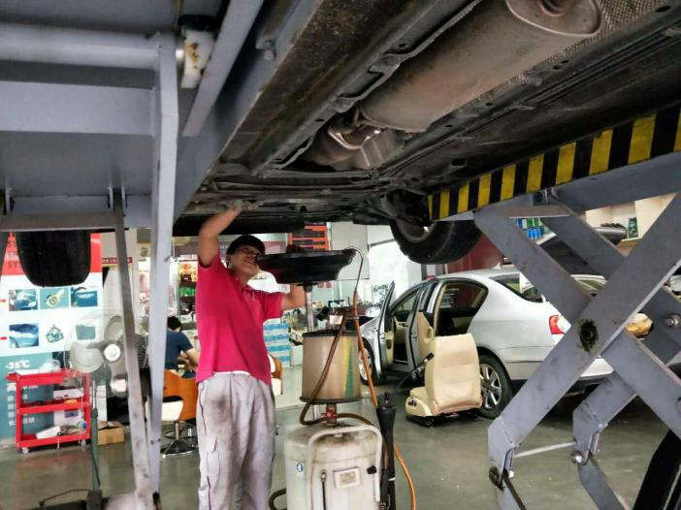
广西交通运输学校 汽车运用与维修 韦亮康 月收入6000元
2017年6月入职 目前 任职车联盟汽车服务卡莱福店（佛山市），机电专修技工
现在基本掌握：简单故障分析、维护保养、底盘、轮胎、发动机等项目的操作

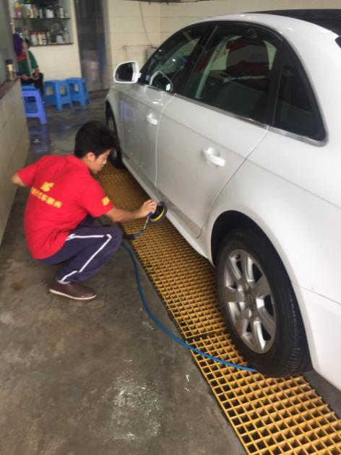
广东工业制造技工学校 汽车应用与维修 邹飞龙 月收入8000元
2016年4月入职 目前任职车联盟汽车服务金鑫鑫店（广州市） 汽车美容装潢技师
现在基本掌握：汽车室内外精洗、皮革护理、车载电子产品安装、打蜡、贴膜、镀晶等项目操作

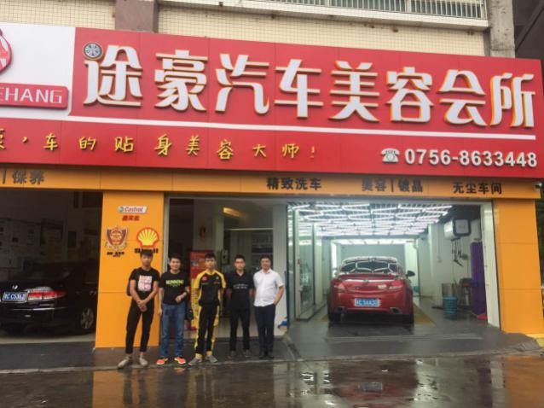
贵州省电子信息技师学院 汽车应用与维修 王京 月收入6500元
2017年7月入职 目前车联盟汽车服务途豪店（珠海市） 美容快修技师
现在基本掌握：汽车室内外精洗、打蜡、镀晶、轮胎、保养等项目。

部分门店实况：
